实验五 OpenGL综合实验
一、实验目的
1、配置OpenGL环境
2、熟悉OpenGL的主要功能；
2、掌握OpenGL的绘图流程和原理；
二、实验内容
1、 实现OpenGL绘图环境和Windows绘图环境兼容；
2、 综合本学期内容，使用openGL 写出一个比较综合的项目
三、实验环境
PC 微机
Windows 10操作系统
CLion 集成开发环境
四、实验结果
本项目利用OpenGL制作了一个简易的房间内饰，并且可以实现简单交互
项目概览
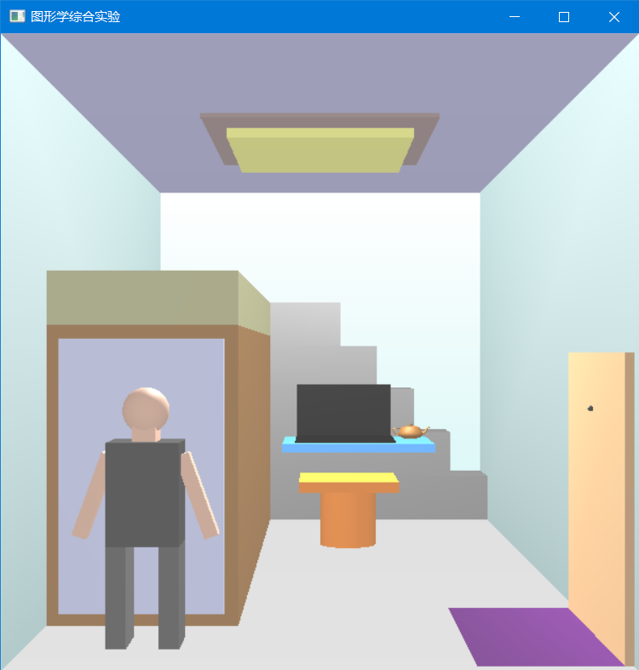
本项目可以结合键盘实现九大功能。
1. 关闭电脑
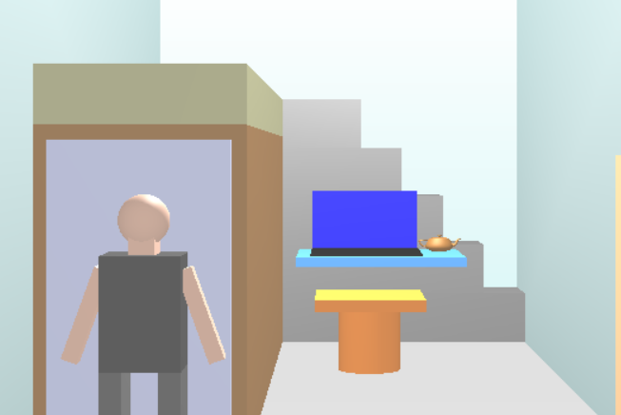
2. 打开电脑
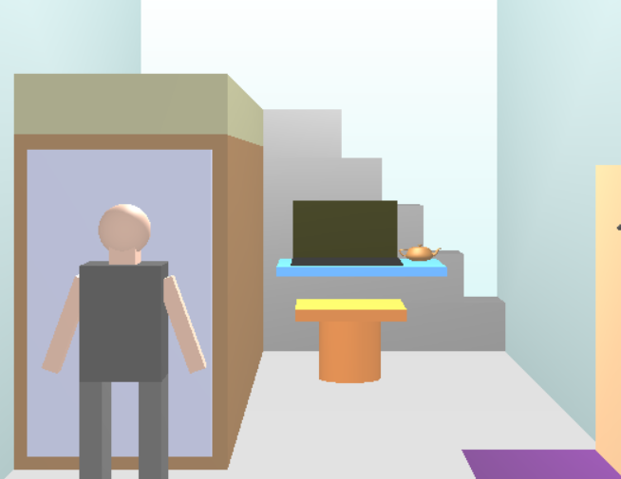
3. 人物举手
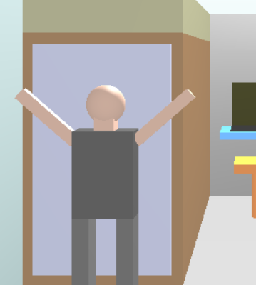
4. 人物放下手
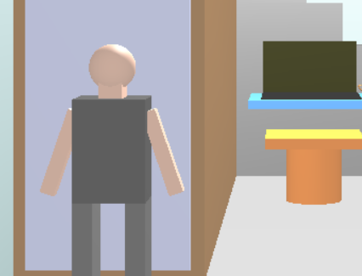
5. 人物向右走
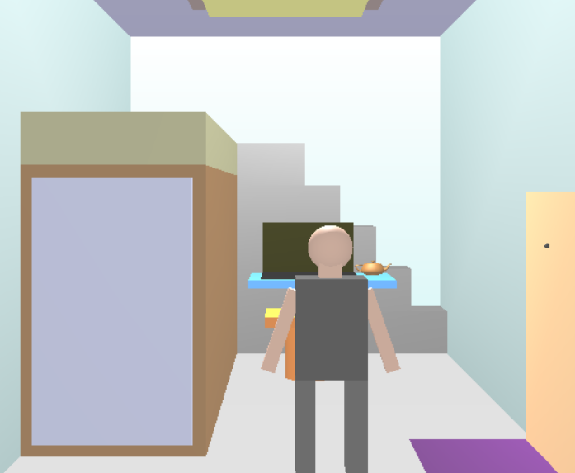
6. 人物向左走
7. 开门
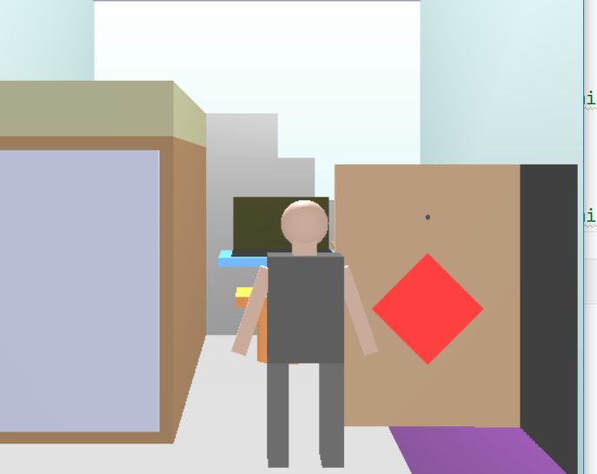
8. 关门
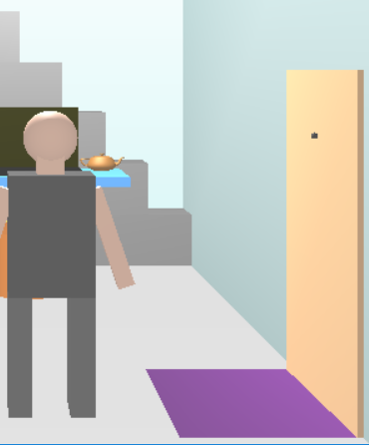
9. 关灯
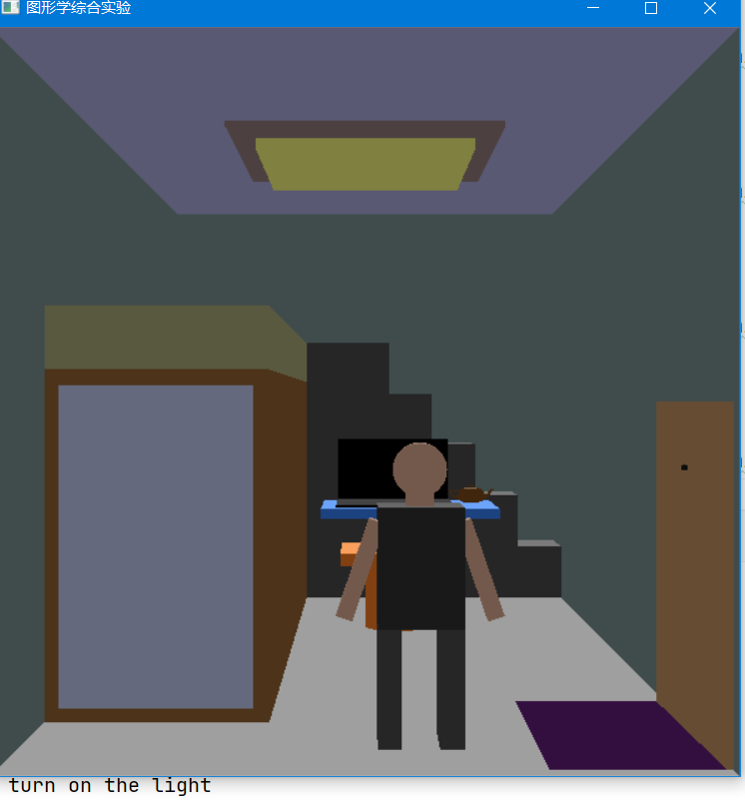
五、实验总结
本OpenGL程序的结构大致分为五部分。
结构介绍
1. 初始化 OpenGL和 创建窗口
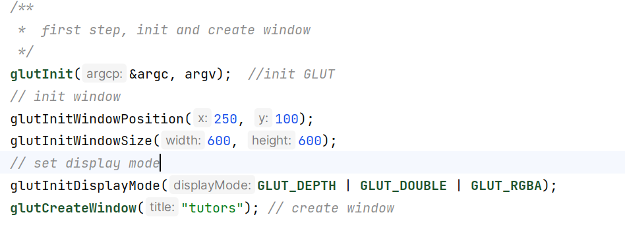

2. 显示回调函数

实现回调函数
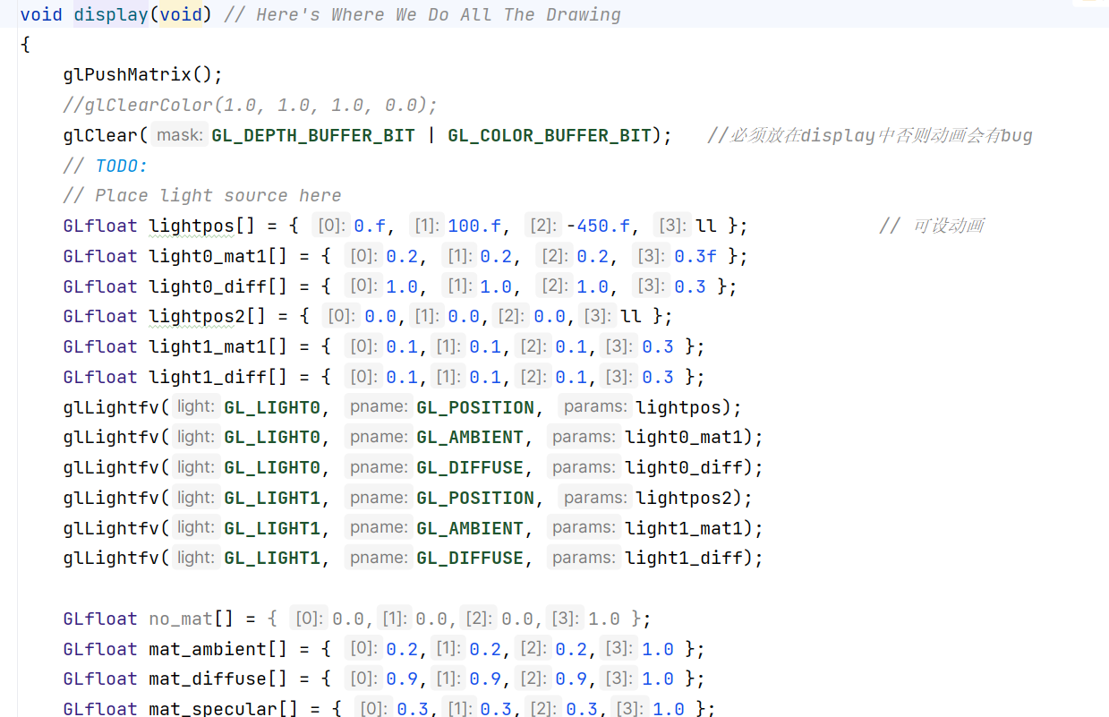
3. 设置改变大小时的回调函数
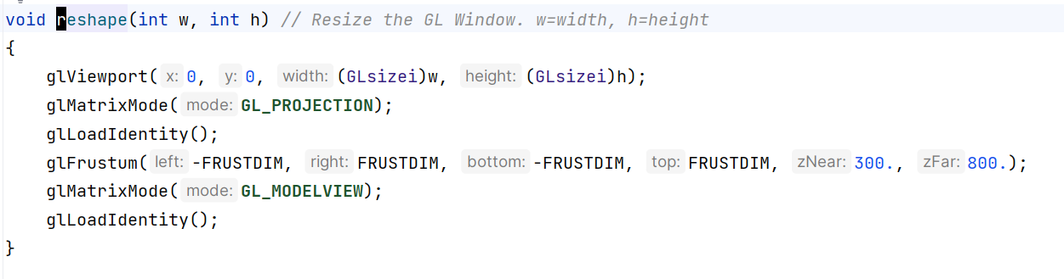
4. 设置键盘回调函数
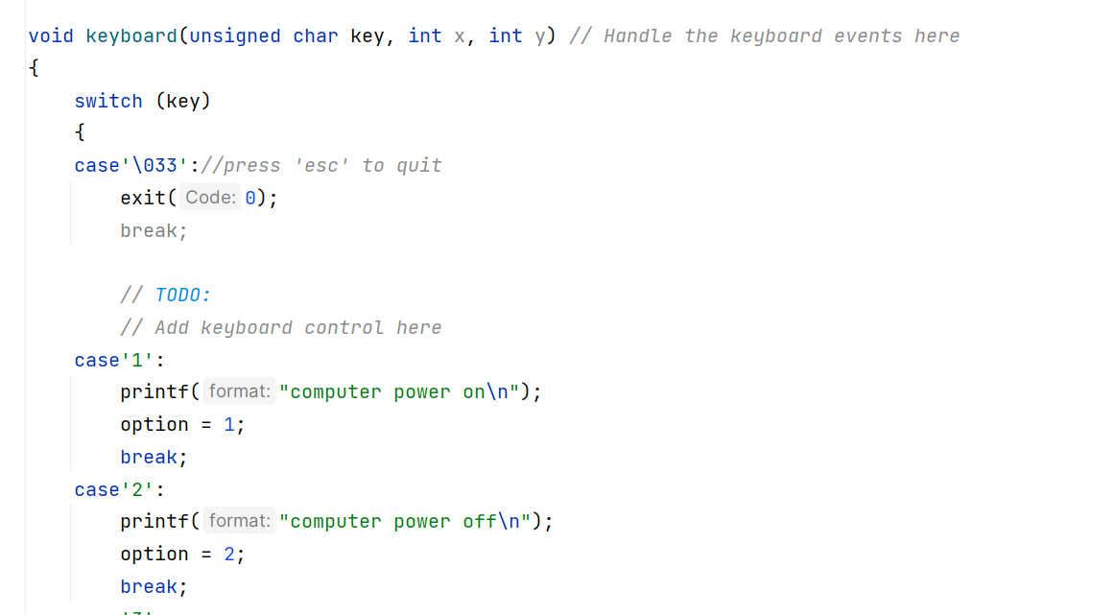
5.显示动画, idle 回调函数
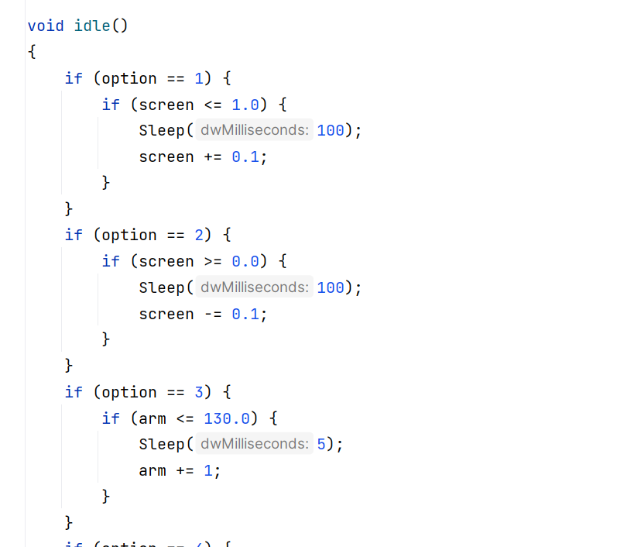
程序的主要实现难点是陈列物品的display函数，以及显示动画的idle函数。以下将详细介绍：
Display 函数
1. 首先定义常用数组：
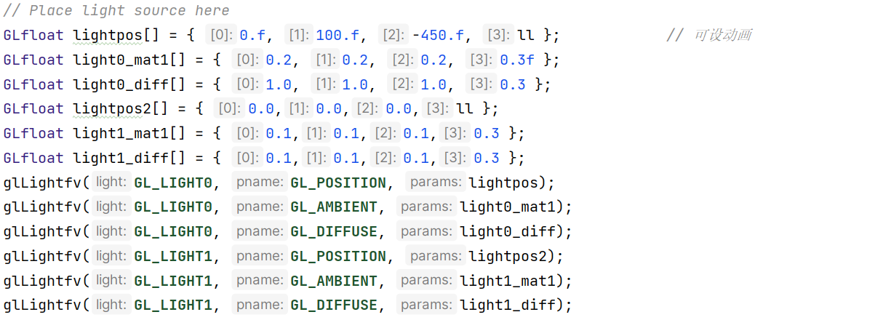
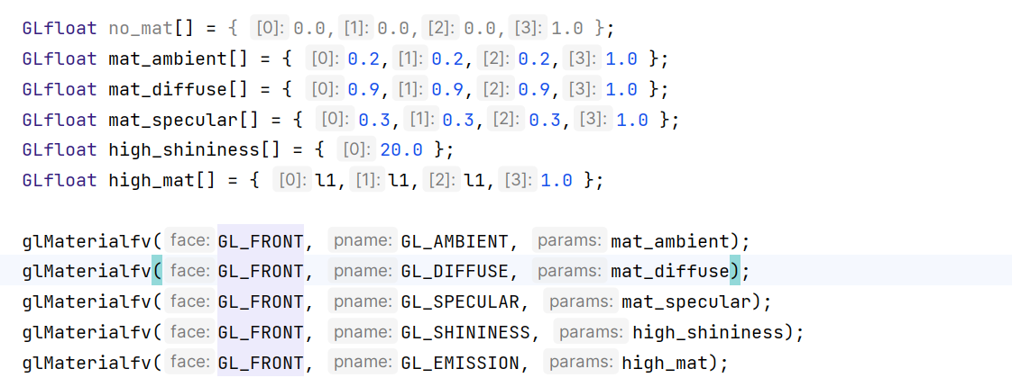
这段OpenGL代码的功能是在OpenGL 3D场景中设置光源和物体的材质属性。
它首先定义了两个光源的位置：lightpos 和 lightpos2。然后，使用 glLightfv 函数设置了每个光源的位置，环境光和散射光。
接下来，使用 glMaterialfv 函数设置了物体的材质属性，包括环境光、散射光、镜面光、高光指数和发射光。
最后，所有的光源和材质属性都将用于在3D场景中渲染物体，以便产生阴影和光照效果。
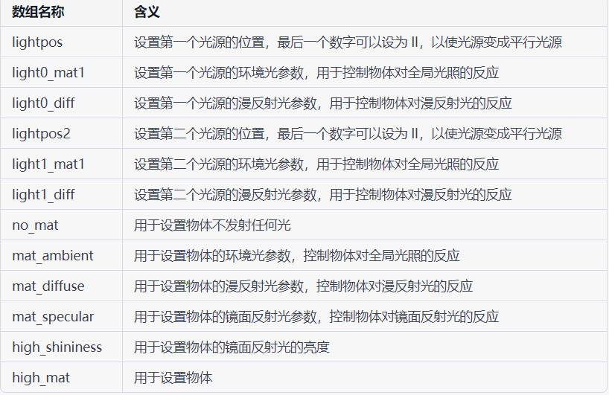

2. 使用QUADS类型绘制上下左右方的墙壁
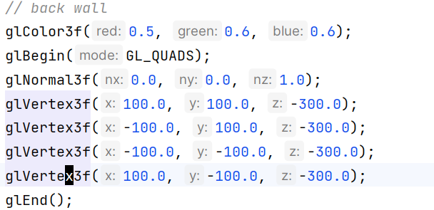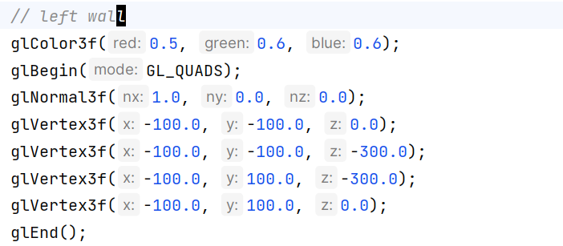
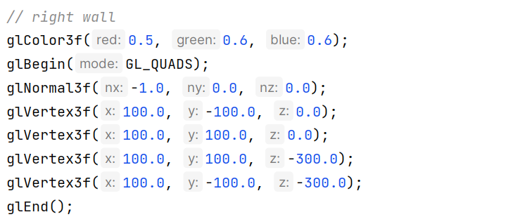
3. 使用立方体生成桌子和镜子
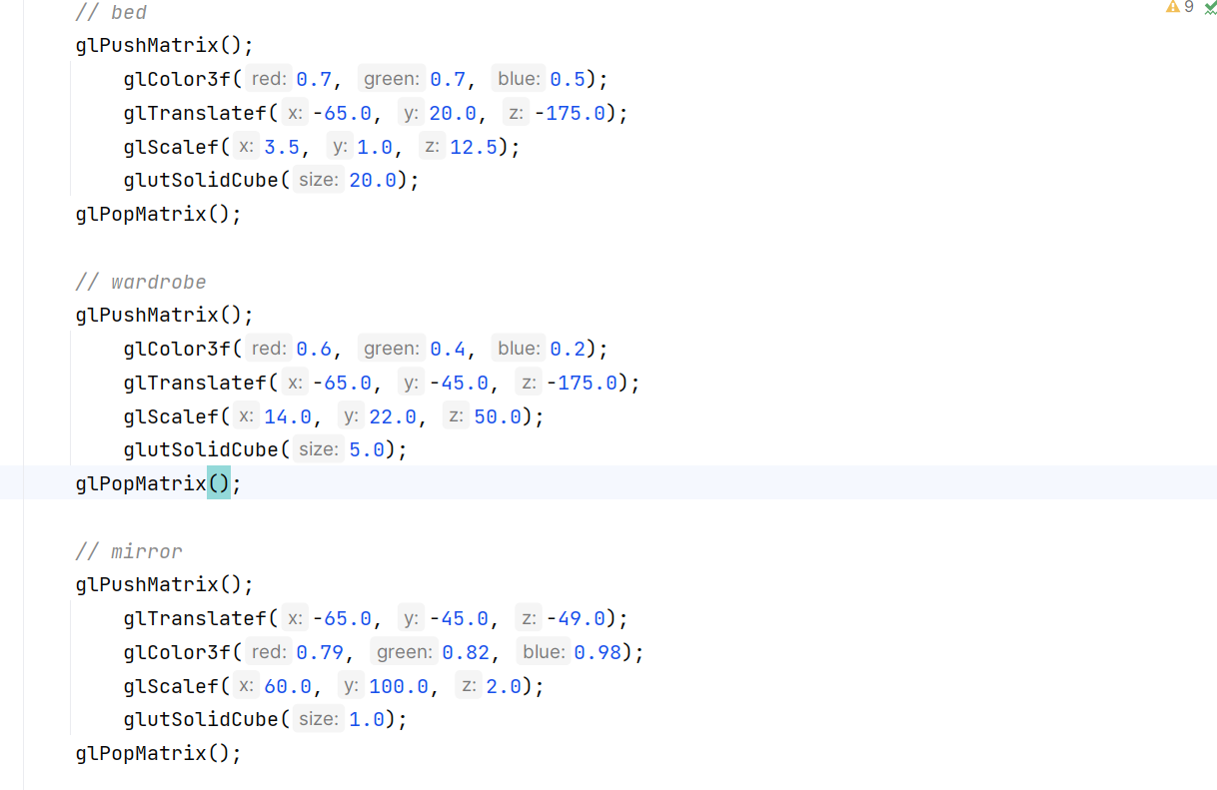
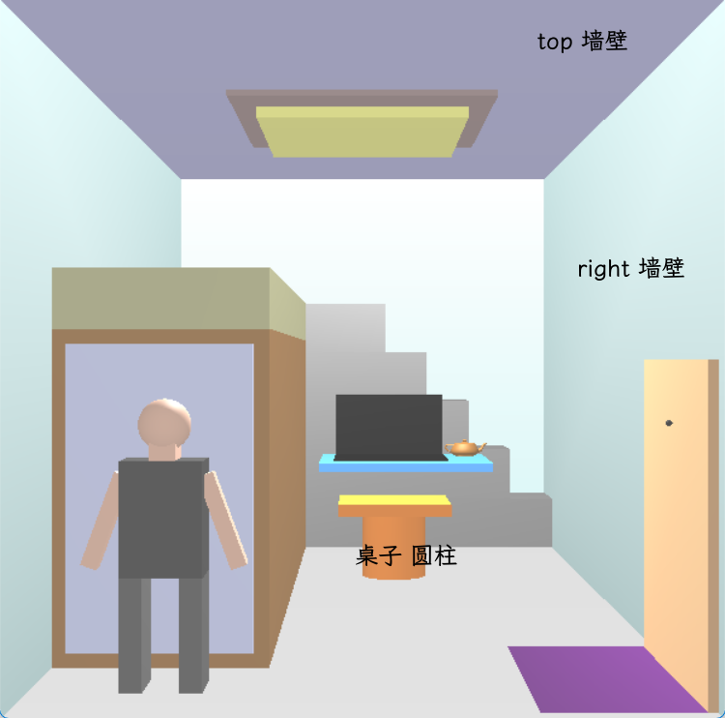
床：使用glPushMatrix与glPopMatrix来管理堆栈，先推入矩阵，然后修改矩阵，最后再把矩阵弹出。使用glTranslatef函数将床移动到(-65.0, 20.0, -175.0)的位置，使用glScalef函数将床的尺寸调整为(3.5, 1.0, 12.5)，最后使用glutSolidCube函数绘制一个长20.0的立方体。
衣柜：同样使用glPushMatrix与glPopMatrix管理堆栈，将衣柜移动到(-65.0, -45.0, -175.0)的位置，调整衣柜的尺寸为(14.0, 22.0, 50.0)，最后绘制一个长5.0的立方体。
镜子：同样使用glPushMatrix与glPopMatrix管理堆栈，将镜子移动到(-65.0, -45.0, -49.0)的位置，调整镜子的尺寸为(60.0, 100.0, 2.0)，最后绘制一个长1.0的立方体。
4. 人物建模
Xiaoming 主要由四个部分组成，即头、身体、手臂、腿组成。分别采用的图形结构是
4.1 首先画了手臂 （两个立方体）
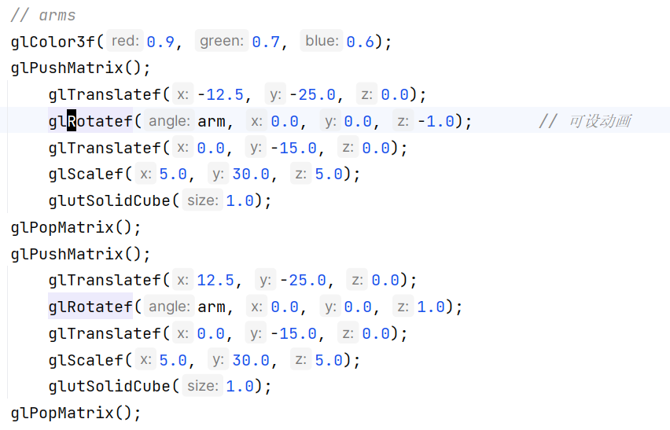
4.2 绘制头和颈部 （球和立方体）
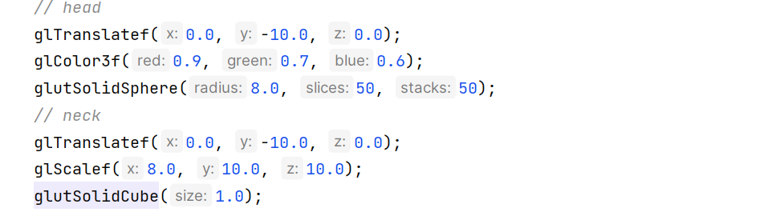
4.3 绘制身体和腿 （立方体）
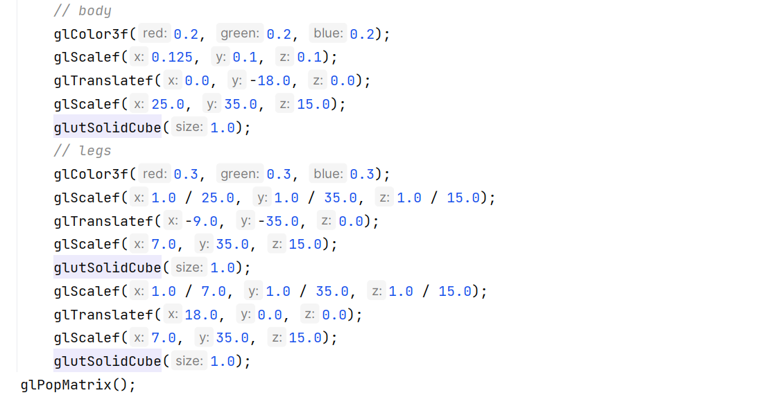
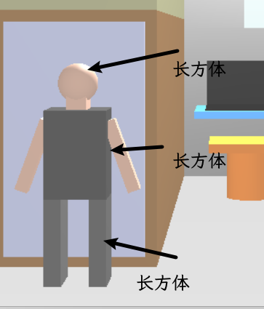
5. 绘制灯 两个长方体
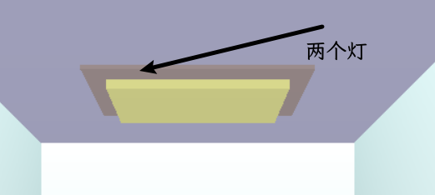2
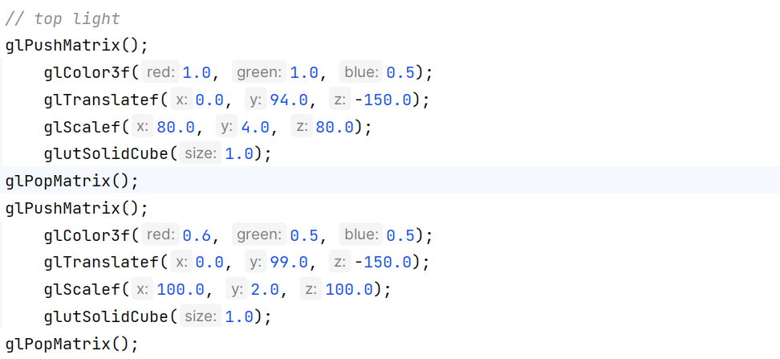
上面的代码是实现渲染顶部灯光的代码。使用两个 glPushMatrix() 和 glPopMatrix() 组合构建了两个立方体，分别表示顶部灯光的底座和灯罩。在每个 glPushMatrix() 和 glPopMatrix() 之间，使用函数进行了以下操作：
设置颜色（glColor3f）
平移（glTranslatef）
缩放（glScalef）
绘制立方体（glutSolidCube）
6. 绘制门
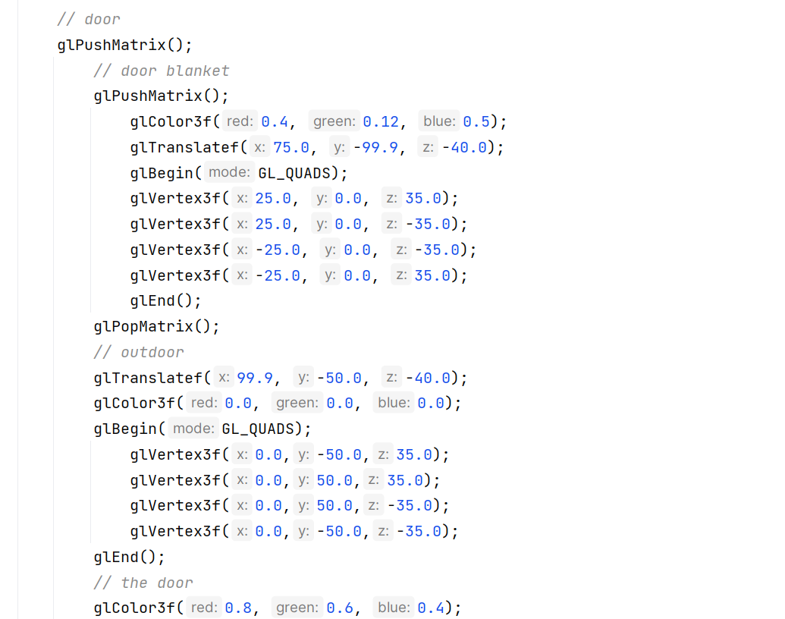
这段代码是OpenGL中绘制门和门上饰物的代码。代码中使用了OpenGL中的几何变换函数，例如 glTranslatef， glRotatef 和 glScalef，以及绘制图形的函数，例如 glutSolidCube 和 glutSolidSphere。
首先，使用了 glPushMatrix 和 glPopMatrix 函数对当前的变换矩阵进行保存和恢复，以确保对门的绘制不影响其他图形的绘制。
然后，使用 glTranslatef 函数平移门的位置，使用 glScalef 函数改变门的大小，并使用 glRotatef 函数设置门的旋转角度。
随后，绘制了一个立方体作为门，使用 glColor3f 函数设置了门的颜色。
接下来，绘制了猫眼，使用 glutSolidSphere 函数绘制了两个圆球，并使用 glTranslatef 函数移动了它们的位置。
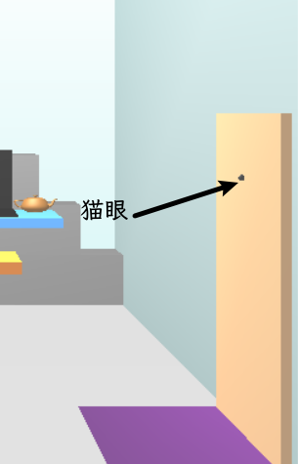
最后，绘制了门上的春联，使用 glBegin 和 glEnd 函数绘制一个四边形，并使用 glRotatef 函数设置了它的旋转角度。
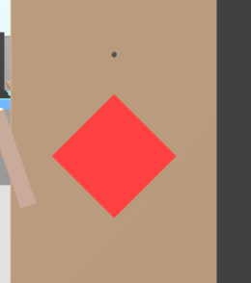
7. 电脑
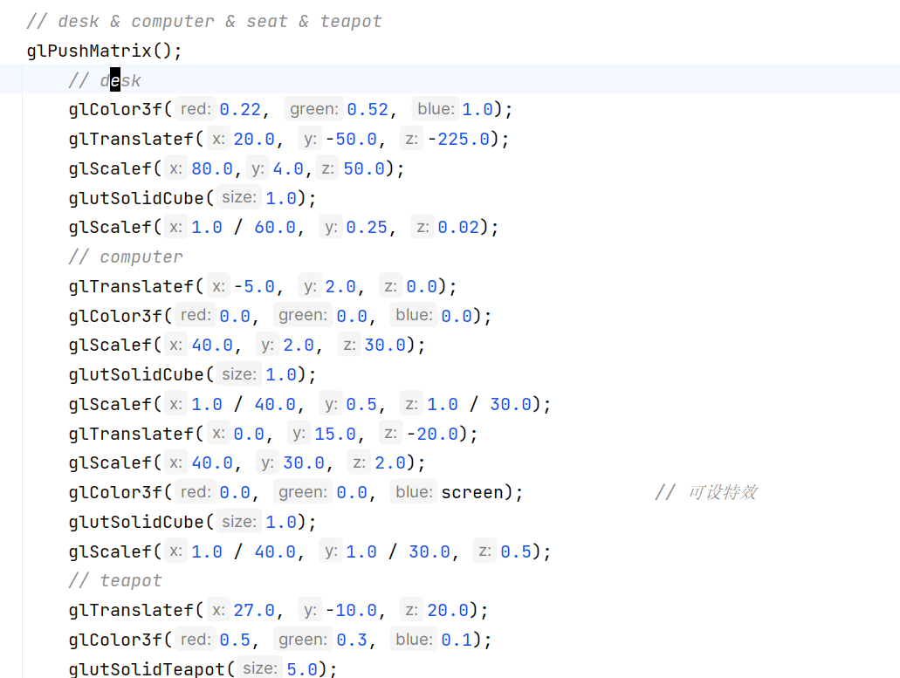

Idle 函数

Idle 函数根据用户从键盘的输入，对参数进行相应更改，然后将更改同步到窗口
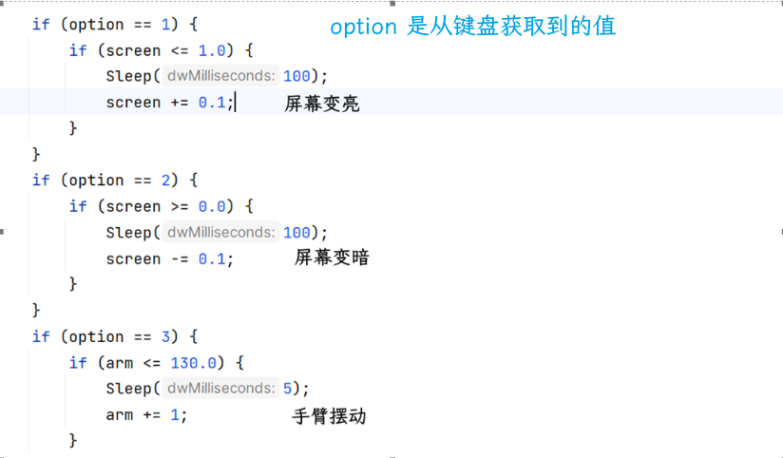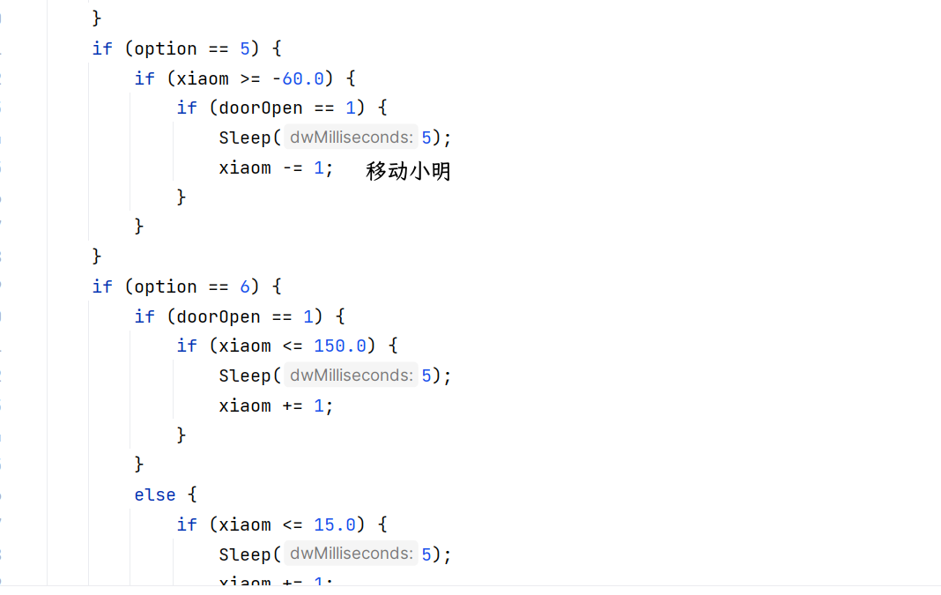
Xiaom 变量放在这控制移动
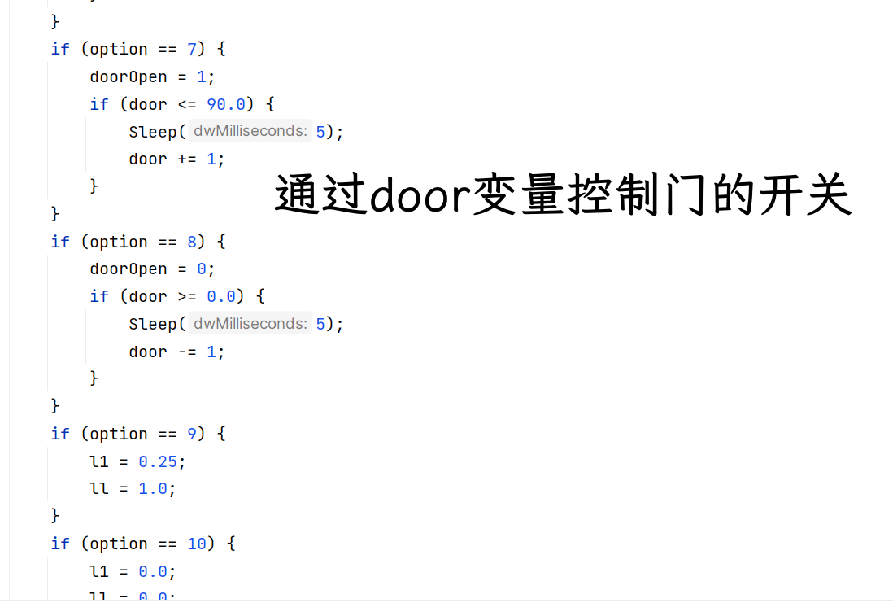
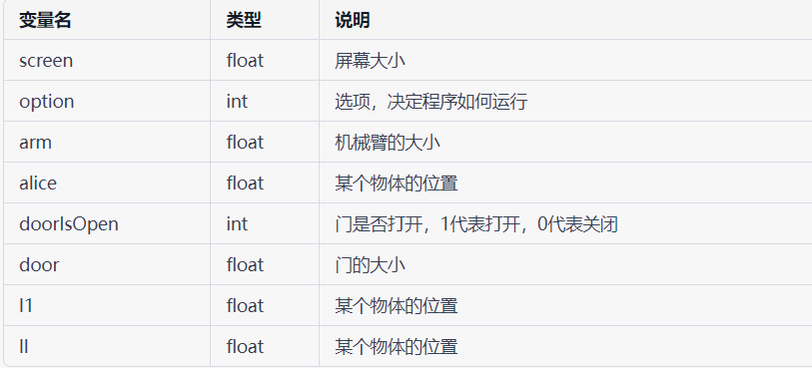
六、实验心得
1. 每次 glPushMatrix() 和 glPopMatrix() 之间的变换都是临时的，在 glPopMatrix() 调用之后，模型观察矩阵回到了它以前的状态。这样可以方便地在同一位置绘制多个物体，而不影响其他物体的渲染。
2. 有关动画的实现心得
idle函数实现了对机械臂状态的不断更新，从而实现机械臂的动态操作。
在该函数中，通过if语句和switch语句，根据不同的操作选项（option）来实现不同的动作。例如，当option的值为1时，执行屏幕上升的操作；当option的值为7时，执行门开启的操作。
在实现每一个动作时，都需要判断当前机械臂的状态是否满足条件，以确保机械臂的操作安全。例如，在实现机械臂上升操作时，需要判断机械臂当前的角度（arm）是否小于等于130.0。
整段代码中使用了一个Sleep函数，该函数用于实现动作的暂停，以便让用户更好地观察动作的效果。此外，整段代码还使用了一个glutPostRedisplay函数，该函数用于刷新显示，以保证用户可以看到机械臂的实时状态。
总之，这段代码是一段非常有用的代码，它通过结合了if语句、switch语句、Sleep函数和glutPostRedisplay函数等技术，实现了对机械臂操作的模拟。

七、完整代码
1 #include <stdlib.h>
2 #include<stdio.h>
3 #include<windows.h>
4 #include <GL/glut.h>
5 const GLdouble FRUSTDIM = 100.0f;
6 GLfloat door = 0.0;
7 GLfloat sticker = 45.0;
8 GLfloat screen = 0.0;
9 GLfloat arm = 20.0;
10 GLfloat xiaom = -60.0;
11 int option = 0;
12 int doorOpen = 0;
13 float l1 = 0.25;
14 float ll = 1.0;
15
16 void init(void) // All Setup For OpenGL Goes Here
17 {
18 glEnable(GL_NORMALIZE); // 不加此项会出现放大后物体变暗问题
19 glEnable(GL_DEPTH_TEST);
20 glEnable(GL_LIGHTING);
21 glEnable(GL_LIGHT0);
22 glEnable(GL_LIGHT1);
23 glFrontFace(GL_CCW);
24 glEnable(GL_COLOR_MATERIAL);
25 }
26
27 void display(void) // Here's Where We Do All The Drawing
28 {
29 glPushMatrix();
30 //glClearColor(1.0, 1.0, 1.0, 0.0);
31 glClear(GL_DEPTH_BUFFER_BIT | GL_COLOR_BUFFER_BIT); //必须放在display中否则动画会有bug
32 // TODO:
33 // Place light source here
34 GLfloat lightpos[] = { 0.f, 100.f, -450.f, ll }; // 可设动画
35 GLfloat light0_mat1[] = { 0.2, 0.2, 0.2, 0.3f };
36 GLfloat light0_diff[] = { 1.0, 1.0, 1.0, 0.3 };
37 GLfloat lightpos2[] = { 0.0,0.0,0.0,ll };
38 GLfloat light1_mat1[] = { 0.1,0.1,0.1,0.3 };
39 GLfloat light1_diff[] = { 0.1,0.1,0.1,0.3 };
40 glLightfv(GL_LIGHT0, GL_POSITION, lightpos);
41 glLightfv(GL_LIGHT0, GL_AMBIENT, light0_mat1);
42 glLightfv(GL_LIGHT0, GL_DIFFUSE, light0_diff);
43 glLightfv(GL_LIGHT1, GL_POSITION, lightpos2);
44 glLightfv(GL_LIGHT1, GL_AMBIENT, light1_mat1);
45 glLightfv(GL_LIGHT1, GL_DIFFUSE, light1_diff);
46
47 GLfloat no_mat[] = { 0.0,0.0,0.0,1.0 };
48 GLfloat mat_ambient[] = { 0.2,0.2,0.2,1.0 };
49 GLfloat mat_diffuse[] = { 0.9,0.9,0.9,1.0 };
50 GLfloat mat_specular[] = { 0.3,0.3,0.3,1.0 };
51 GLfloat high_shininess[] = { 20.0 };
52 GLfloat high_mat[] = { l1,l1,l1,1.0 };
53
54 glMaterialfv(GL_FRONT, GL_AMBIENT, mat_ambient);
55 glMaterialfv(GL_FRONT, GL_DIFFUSE, mat_diffuse);
56 glMaterialfv(GL_FRONT, GL_SPECULAR, mat_specular);
57 glMaterialfv(GL_FRONT, GL_SHININESS, high_shininess);
58 glMaterialfv(GL_FRONT, GL_EMISSION, high_mat);
59
60 glTranslatef(0.0, 0.0, -300.0);
61 // TODO:
62 // Draw walls and objects here
63 glPushMatrix();
64 static GLfloat wall_mat[] = { 1.f, 1.f, 1.f, 1.f };
65 glMaterialfv(GL_FRONT, GL_AMBIENT_AND_DIFFUSE, wall_mat);
66
67 // back wall
68 glColor3f(0.5, 0.6, 0.6);
69 glBegin(GL_QUADS);
70 glNormal3f(0.0, 0.0, 1.0);
71 glVertex3f(100.0, 100.0, -300.0);
72 glVertex3f(-100.0, 100.0, -300.0);
73 glVertex3f(-100.0, -100.0, -300.0);
74 glVertex3f(100.0, -100.0, -300.0);
75 glEnd();
76
77 // bottom wall
78 glColor3f(0.5, 0.5, 0.5);
79 glBegin(GL_QUADS);
80 glNormal3f(0.0, 1.0, 0.0);
81 glVertex3f(100.0, -100.0, 0.0);
82 glVertex3f(100.0, -100.0, -300.0);
83 glVertex3f(-100.0, -100.0, -300.0);
84 glVertex3f(-100.0, -100.0, 0.0);
85 glEnd();
86
87 // top wall
88 glColor3f(0.7, 0.7, 0.9);
89 glBegin(GL_QUADS);
90 glNormal3f(0.0, -1.0, 0.0);
91 glVertex3f(100.0, 100.0, 0.0);
92 glVertex3f(-100.0, 100.0, 0.0);
93 glVertex3f(-100.0, 100.0, -300.0);
94 glVertex3f(100.0, 100.0, -300.0);
95 glEnd();
96
97 // left wall
98 glColor3f(0.5, 0.6, 0.6);
99 glBegin(GL_QUADS);
100 glNormal3f(1.0, 0.0, 0.0);
101 glVertex3f(-100.0, -100.0, 0.0);
102 glVertex3f(-100.0, -100.0, -300.0);
103 glVertex3f(-100.0, 100.0, -300.0);
104 glVertex3f(-100.0, 100.0, 0.0);
105 glEnd();
106
107 // right wall
108 glColor3f(0.5, 0.6, 0.6);
109 glBegin(GL_QUADS);
110 glNormal3f(-1.0, 0.0, 0.0);
111 glVertex3f(100.0, -100.0, 0.0);
112 glVertex3f(100.0, 100.0, 0.0);
113 glVertex3f(100.0, 100.0, -300.0);
114 glVertex3f(100.0, -100.0, -300.0);
115 glEnd();
116
117 // bed
118 glPushMatrix();
119 glColor3f(0.7, 0.7, 0.5);
120 glTranslatef(-65.0, 20.0, -175.0);
121 glScalef(3.5, 1.0, 12.5);
122 glutSolidCube(20.0);
123 glPopMatrix();
124
125 // wardrobe
126 glPushMatrix();
127 glColor3f(0.6, 0.4, 0.2);
128 glTranslatef(-65.0, -45.0, -175.0);
129 glScalef(14.0, 22.0, 50.0);
130 glutSolidCube(5.0);
131 glPopMatrix();
132
133 // mirror
134 glPushMatrix();
135 glTranslatef(-65.0, -45.0, -49.0);
136 glColor3f(0.79, 0.82, 0.98);
137 glScalef(60.0, 100.0, 2.0);
138 glutSolidCube(1.0);
139 glPopMatrix();
140
141 // xiaoming
142 glPushMatrix();
143 glTranslatef(xiaom, -10.0, -30.0); // 可设动画
144 // arms
145 glColor3f(0.9, 0.7, 0.6);
146 glPushMatrix();
147 glTranslatef(-12.5, -25.0, 0.0);
148 glRotatef(arm, 0.0, 0.0, -1.0); // 可设动画
149 glTranslatef(0.0, -15.0, 0.0);
150 glScalef(5.0, 30.0, 5.0);
151 glutSolidCube(1.0);
152 glPopMatrix();
153 glPushMatrix();
154 glTranslatef(12.5, -25.0, 0.0);
155 glRotatef(arm, 0.0, 0.0, 1.0);
156 glTranslatef(0.0, -15.0, 0.0);
157 glScalef(5.0, 30.0, 5.0);
158 glutSolidCube(1.0);
159 glPopMatrix();
160 // head
161 glTranslatef(0.0, -10.0, 0.0);
162 glColor3f(0.9, 0.7, 0.6);
163 glutSolidSphere(8.0, 50, 50);
164 // neck
165 glTranslatef(0.0, -10.0, 0.0);
166 glScalef(8.0, 10.0, 10.0);
167 glutSolidCube(1.0);
168 // body
169 glColor3f(0.2, 0.2, 0.2);
170 glScalef(0.125, 0.1, 0.1);
171 glTranslatef(0.0, -18.0, 0.0);
172 glScalef(25.0, 35.0, 15.0);
173 glutSolidCube(1.0);
174 // legs
175 glColor3f(0.3, 0.3, 0.3);
176 glScalef(1.0 / 25.0, 1.0 / 35.0, 1.0 / 15.0);
177 glTranslatef(-9.0, -35.0, 0.0);
178 glScalef(7.0, 35.0, 15.0);
179 glutSolidCube(1.0);
180 glScalef(1.0 / 7.0, 1.0 / 35.0, 1.0 / 15.0);
181 glTranslatef(18.0, 0.0, 0.0);
182 glScalef(7.0, 35.0, 15.0);
183 glutSolidCube(1.0);
184 glPopMatrix();
185
186 // stairs
187 glPushMatrix();
188 glTranslatef(-30.0, -100.0, -275.0);
189 glColor3f(0.3, 0.3, 0.3);
190 glPushMatrix();
191 glTranslatef(65.0, 13.0, -13.0);
192 glScalef(65.0, 13.0, 13.0);
193 glutSolidCube(2.0);
194 glPopMatrix();
195 glColor3f(0.3, 0.3, 0.3);
196 glPushMatrix();
197 glTranslatef(54.0, 39.0, -13.0);
198 glScalef(54.0, 13.0, 13.0);
199 glutSolidCube(2.0);
200 glPopMatrix();
201 glColor3f(0.3, 0.3, 0.3);
202 glPushMatrix();
203 glTranslatef(43.0, 65.0, -13.0);
204 glScalef(43.0, 13.0, 13.0);
205 glutSolidCube(2.0);
206 glPopMatrix();
207 glColor3f(0.3, 0.3, 0.3);
208 glPushMatrix();
209 glTranslatef(32.0, 91.0, -13.0);
210 glScalef(32.0, 13.0, 13.0);
211 glutSolidCube(2.0);
212 glPopMatrix();
213 glColor3f(0.3, 0.3, 0.3);
214 glPushMatrix();
215 glTranslatef(21.0, 117.0, -13.0);
216 glScalef(21.0, 13.0, 13.0);
217 glutSolidCube(2.0);
218 glPopMatrix();
219 glPopMatrix();
220
221 // top light
222 glPushMatrix();
223 glColor3f(1.0, 1.0, 0.5);
224 glTranslatef(0.0, 94.0, -150.0);
225 glScalef(80.0, 4.0, 80.0);
226 glutSolidCube(1.0);
227 glPopMatrix();
228 glPushMatrix();
229 glColor3f(0.6, 0.5, 0.5);
230 glTranslatef(0.0, 99.0, -150.0);
231 glScalef(100.0, 2.0, 100.0);
232 glutSolidCube(1.0);
233 glPopMatrix();
234
235 // door
236 glPushMatrix();
237 // door blanket
238 glPushMatrix();
239 glColor3f(0.4, 0.12, 0.5);
240 glTranslatef(75.0, -99.9, -40.0);
241 glBegin(GL_QUADS);
242 glVertex3f(25.0, 0.0, 35.0);
243 glVertex3f(25.0, 0.0, -35.0);
244 glVertex3f(-25.0, 0.0, -35.0);
245 glVertex3f(-25.0, 0.0, 35.0);
246 glEnd();
247 glPopMatrix();
248 // outdoor
249 glTranslatef(99.9, -50.0, -40.0);
250 glColor3f(0.0, 0.0, 0.0);
251 glBegin(GL_QUADS);
252 glVertex3f(0.0,-50.0,35.0);
253 glVertex3f(0.0,50.0,35.0);
254 glVertex3f(0.0,50.0,-35.0);
255 glVertex3f(0.0,-50.0,-35.0);
256 glEnd();
257 // the door
258 glColor3f(0.8, 0.6, 0.4);
259 glTranslatef(0.0, 0.0, -35.0);
260 glRotatef(door, 0.0, -1.0, 0.0); // 可设动画
261 glTranslatef(0.0, 0.0, 35.0);
262 glScalef(6.0, 100.0, 70.0);
263 glutSolidCube(1.0);
264 // cat eye
265 glScalef(1.0 / 6.0, 0.01, 1.0 / 70.0);
266 glTranslatef(4.0, 30.0, 0.0);
267 glColor3f(0.1, 0.1, 0.1);
268 glutSolidSphere(1.0, 10, 10);
269
270 glTranslatef(-8.0, 0.0, 0.0);
271 glutSolidSphere(1.0, 10, 10);
272 glTranslatef(12.0, 0.0, 0.0);
273
274 // door sticker
275 glTranslatef(-4.5, -35.0, 0.0);
276 glColor3f(1.0, 0.0, 0.0);
277 glRotatef(sticker, 1.0, 0.0, 0.0); // 可设动画
278 glBegin(GL_QUADS);
279 glVertex3f(0.0, 15.0, 15.0);
280 glVertex3f(0.0, 15.0, -15.0);
281 glVertex3f(0.0, -15.0, -15.0);
282 glVertex3f(0.0, -15.0, 15.0);
283 glEnd();
284 glPopMatrix();
285
286 // desk & computer & seat & teapot
287 glPushMatrix();
288 // desk
289 glColor3f(0.22, 0.52, 1.0);
290 glTranslatef(20.0, -50.0, -225.0);
291 glScalef(80.0,4.0,50.0);
292 glutSolidCube(1.0);
293 glScalef(1.0 / 60.0, 0.25, 0.02);
294 // computer
295 glTranslatef(-5.0, 2.0, 0.0);
296 glColor3f(0.0, 0.0, 0.0);
297 glScalef(40.0, 2.0, 30.0);
298 glutSolidCube(1.0);
299 glScalef(1.0 / 40.0, 0.5, 1.0 / 30.0);
300 glTranslatef(0.0, 15.0, -20.0);
301 glScalef(40.0, 30.0, 2.0);
302 glColor3f(0.0, 0.0, screen); // 可设特效
303 glutSolidCube(1.0);
304 glScalef(1.0 / 40.0, 1.0 / 30.0, 0.5);
305 // teapot
306 glTranslatef(27.0, -10.0, 20.0);
307 glColor3f(0.5, 0.3, 0.1);
308 glutSolidTeapot(5.0);
309 // seat
310 glTranslatef(-27.0, -50.0, 60.0);
311 glColor3f(1.0, 0.5, 0.13);
312 glRotatef(-90.0, 1.0, 0.0, 0.0);
313 GLUquadricObj *g_text;
314 g_text = gluNewQuadric();
315 gluCylinder(g_text, 10.0, 10.0, 30.0, 50, 4);
316 glRotatef(90.0, 1.0, 0.0, 0.0);
317 glTranslatef(0.0, 30.0, 0.0);
318 glScalef(35.0, 5.0, 35.0);
319 glutSolidCube(1.0);
320 glPopMatrix();
321 glPopMatrix();
322
323 // TODO:
324 // Add animation here
325 //glLoadIdentity();
326 glPopMatrix();
327 glFlush();
328 glutSwapBuffers();
329 }
330
331
332 void reshape(int w, int h) // Resize the GL Window. w=width, h=height
333 {
334 glViewport(0, 0, (GLsizei)w, (GLsizei)h);
335 glMatrixMode(GL_PROJECTION);
336 glLoadIdentity();
337 glFrustum(-FRUSTDIM, FRUSTDIM, -FRUSTDIM, FRUSTDIM, 300., 800.);
338 glMatrixMode(GL_MODELVIEW);
339 glLoadIdentity();
340 }
341
342 void keyboard(unsigned char key, int x, int y) // Handle the keyboard events here
343 {
344 switch (key)
345 {
346 case'\033'://press 'esc' to quit
347 exit(0);
348 break;
349
350 // TODO:
351 // Add keyboard control here
352 case'1':
353 printf("computer power on\n");
354 option = 1;
355 break;
356 case'2':
357 printf("computer power off\n");
358 option = 2;
359 break;
360 case'3':
361 printf("xiaoming hands up\n");
362 option = 3;
363 break;
364 case'4':
365 printf("xiaoming hands down\n");
366 option = 4;
367 break;
368 case'5':
369 printf("xiaoming walk left\n");
370 option = 5;
371 break;
372 case'6':
373 printf("xiaoming walk right\n");
374 option = 6;
375 break;
376 case'7':
377 printf("open the door");
378 option = 7;
379 break;
380 case'8':
381 printf("close the door\n");
382 option = 8;
383 break;
384 case'9':
385 printf("turn on the light\n");
386 option = 9;
387 break;
388 case'0':
389 printf("turn off the light\n");
390 option = 10;
391 break;
392 default:
393 printf("error\n");
394 }
395 }
396
397 void idle()
398 {
399 if (option == 1) {
400 if (screen <= 1.0) {
401 Sleep(100);
402 screen += 0.1;
403 }
404 }
405 if (option == 2) {
406 if (screen >= 0.0) {
407 Sleep(100);
408 screen -= 0.1;
409 }
410 }
411 if (option == 3) {
412 if (arm <= 130.0) {
413 Sleep(5);
414 arm += 1;
415 }
416 }
417 if (option == 4) {
418 if (arm >= 20.0) {
419 Sleep(5);
420 arm -= 1;
421 }
422 }
423 if (option == 5) {
424 if (xiaom >= -60.0) {
425 if (doorOpen == 1) {
426 Sleep(5);
427 xiaom -= 1;
428 }
429 }
430 }
431 if (option == 6) {
432 if (doorOpen == 1) {
433 if (xiaom <= 150.0) {
434 Sleep(5);
435 xiaom += 1;
436 }
437 }
438 else {
439 if (xiaom <= 15.0) {
440 Sleep(5);
441 xiaom += 1;
442 }
443 }
444 }
445 if (option == 7) {
446 doorOpen = 1;
447 if (door <= 90.0) {
448 Sleep(5);
449 door += 1;
450 }
451 }
452 if (option == 8) {
453 doorOpen = 0;
454 if (door >= 0.0) {
455 Sleep(5);
456 door -= 1;
457 }
458 }
459 if (option == 9) {
460 l1 = 0.25;
461 ll = 1.0;
462 }
463 if (option == 10) {
464 l1 = 0.0;
465 ll = 0.0;
466 }
467 glutPostRedisplay();
468 }
469
470 int main(int argc, char** argv)
471 {
472 /*Initialization of GLUT Library */
473 glutInit(&argc, argv);
474 glutInitDisplayMode(GLUT_RGBA | GLUT_DOUBLE | GLUT_DEPTH);
475
476 /*Create a window with title specified */
477 glutInitWindowSize(600, 600);
478 glutInitWindowPosition(100, 100);
479 glutCreateWindow("图形学综合实验"); // 修改bug，createWindow前应设置好窗口大小和位置
480
481 init(); /*not GLUT call, initialize several parameters */
482
483 /*Register different CALLBACK function for GLUT to response
484 with different events, e.g. window sizing, mouse click or
485 keyboard stroke */
486 glutReshapeFunc(reshape);
487 glutDisplayFunc(display);
488 glutKeyboardFunc(keyboard);
489 glutIdleFunc(idle);
490
491 /*Enter the GLUT event processing loop which never returns.
492 it will call different registered CALLBACK according
493 to different events. */
494 glutMainLoop();
495 }

